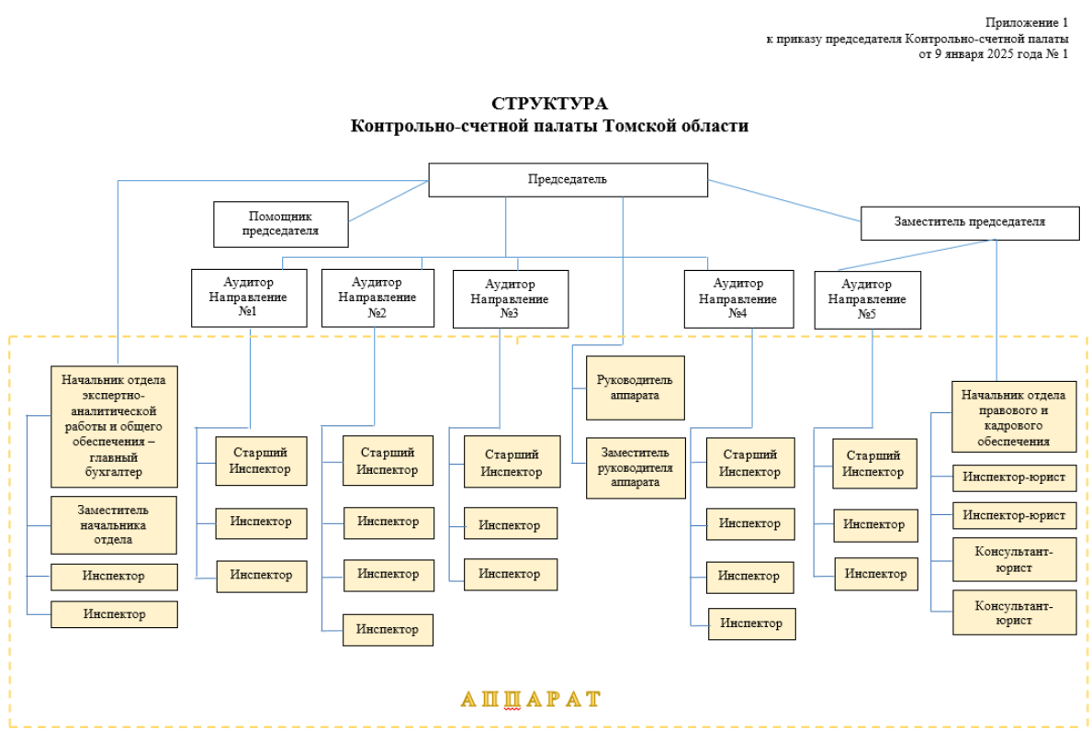

Руководство Контрольно-счетной палаты Томской области
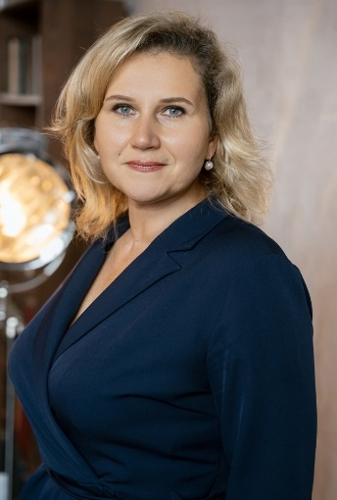
Председатель Контрольно-счетной палаты Томской области
Жалонкина Ирина Юрьевна родилась 28 ноября в г.Томске.
В 1999 году окончила Томский государственный архитектурно-строительный университет по специальности «Экономика и управление на предприятиях».
В 2011 году окончила Сибирскую академию государственной службы по специальности «Государственное и муниципальное управление».
В 2012 году присуждена ученая степень кандидата экономических наук.
В 2024 году окончила магистратуру Юридического института Томского государственного университета по специальности "Юриспруденция".
С 2002-2013 гг. служила в Управлении Федеральной налоговой службы по Томской области,
с 2013 года по 2023 год - в должности заместителя руководителя Управления.
1 июня 2023 года назначена Законодательной Думой Томской области на должность председателя Контрольно-счетной палаты Томской области сроком на 5 лет.

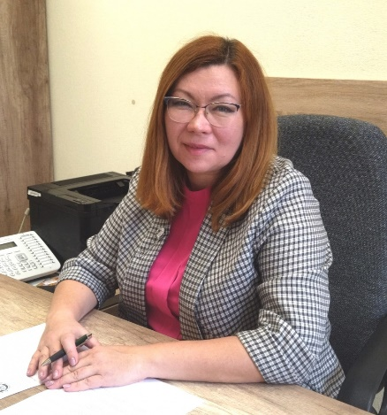
Заместитель председателя Контрольно-счетной палаты Томской области
Щелканова Елена Сергеевна родилась 29 октября в с. Поротниково Бакчарского района Томской области
В 1998 году окончила Томский государственный педагогический университет по специальности «История».
В 2006 году - Томский государственный университет по специальности «Юриспруденция».
С 2002 по 2021 гг. работала специалистом, главным специалистом-экспертом, начальником отдела в налоговых органах Томской области.
С 2022 по 2023 гг.- председатель комитета по управлению земельными ресурсами Департамента по управлению государственной собственностью Томской области.
С октября 2023 года - начальник отдела правового и кадрового обеспечения Контрольно-счетной палаты.
30 мая 2024 года назначена Законодательной Думой Томской области на должность заместителя председателя Контрольно-счетной палаты Томской области сроком на 5 лет.

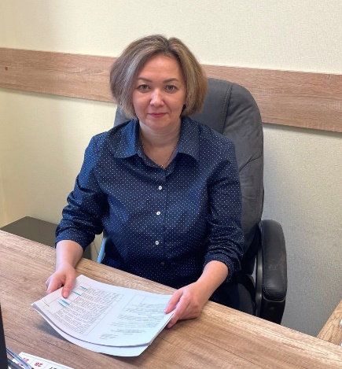

Аудитор Контрольно-счетной палаты Томской области
Гальцова Ольга Сергеевна родилась 9 февраля в г.Тайга Кемеровской области.
В 2003 году присуждена степень бакалавра по направлению «Информационные системы в экономике» Томским политехническим университетом.
В 2004 году окончила Томский политехнический университет по специальности «Информационные системы в экономике».
С 2001 -2006 гг. работала заместителем директора по качеству и экономике в профессиональном училище №10.
С 2006-2018 гг. работала в ИФНС России по ЗАТО Северск Томской области.
С 2018-2024 гг. – заместитель начальника контрольно-аналитического отдела в Управлении Федеральной налоговой службы по Томской области.
28 сентября 2023 года назначена Законодательной Думой Томской области на должность аудитора Контрольно-счетной палаты Томской области сроком на 5 лет.
Возглавляет аудиторское направление «Контроль за учетом, приватизацией и управлением государственной собственностью».

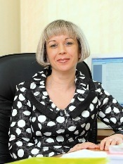
Аудитор Контрольно-счетной палаты Томской области
Зорина Светлана Викторовна родилась 5 января в с.Коченево Коченевского района Новосибирской области.
В 1989 году окончила Новосибирский институт народного хозяйства по специальности «Финансы и кредит».
С 1989 по 1994 гг. работала ревизором-инспектором, главным ревизором Финансового управления Администрации Томской области,
С 1994 по 2002 гг. - главный специалист, начальник отдела, заместитель руководителя Управления федерального казначейства Министерства финансов РФ по Томской области.
С 2002 года аудитор Контрольно-счетной палаты Томской области.
Возглавляет аудиторское направление «Контроль за расходованием средств областного бюджета на социальную сферу и управление».

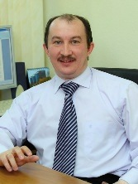
Аудитор Контрольно-счетной палаты Томской области
Буков Алексей Валерьевич родился 7 июня в г.Кемерово.
В 1996 году окончил химико-технологический факультет Волгоградского государственного технический университета.
В 1996 году окончил Волгоградский государственного технический университета по специальности «Менеджмент».
С 1996 года по1998 год работал в органах федерального казначейства в Волгоградской области.
С 1998 – 2002 гг. – казначей, начальник контрольно-инспекторского отдела Управления федерального казначейства МФ РФ по Томской области.
В 2002 году принят на должность инспектора Контрольной палаты Государственной Думы Томской области.
С февраля 2010 года назначен Законодательной Думой Томской области на должность аудитора Контрольно-счетной палаты Томской области
Возглавляет аудиторское направление «Контроль за расходованием средств областного бюджета на национальную экономику, правоохранительную деятельность и финансовую помощь местным бюджетам».

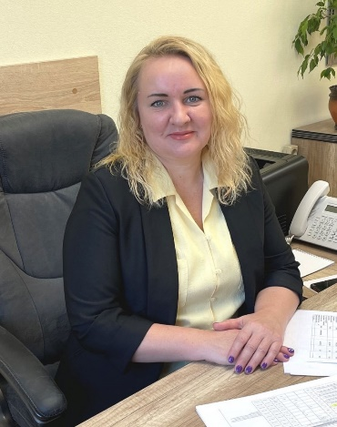
Аудитор Контрольно-счетной палаты Томской области
Кузьмина Татьяна Николаевна родилась 9 июня в с.Турунтаево Томского района Томской области.
В 2009 году окончила Томский государственный педагогический университет по специальности «Национальная экономика».
В 2023 году присвоена квалификация магистр по направлению «Юриспруденция» НОЧУ ВО «Московский финансово-промышленный университет «Синергия» г.Москва.
С 2009 – 2023 гг. – специалист, главный государственный налоговый инспектор, начальник отдела выездных проверок Управления Федеральной налоговой службы по Томской области.
28 сентября 2023 года назначена Законодательной Думой Томской области на должность аудитора Контрольно-счетной палаты Томской области сроком на 5 лет.
Возглавляет аудиторское направление «Контроль за расходованием средств областного бюджета на капитальный и текущий ремонт, строительство и реконструкцию объектов».

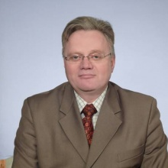

Аудитор Контрольно-счетной палаты Томской области.
Антони Сергей Владимирович родился 3 октября в с.Кожевниково Кожевниковского района Томской области.
В 1983 году окончил Томский инженерно-строительный институт по специальности «Сельскохозяйственное строительство».
В 2002 году - Томский государственный университет по специальности «Государственное и муниципальное управление».
С 1983-1990 гг. - опыт работы в сфере экономике.
С 1990 -1999 гг. работал старшим государственным налоговым инспектором в Государственной налоговой инспекции по Томской области.
С 1999 г. по 2017 г. - начальника отдела налоговой политики, заместитель начальника Департамента экономики в Администрации Томской области.
10 апреля 2020 года назначен Законодательной Думой Томской области на должность аудитора Контрольно-счетной палаты Томской области.
Возглавляет аудиторское направление «Контроль за доходами областного бюджета и дотационной поддержкой муниципальных образований Томской области, оценка реализации целей социально-экономического развития Томской области».

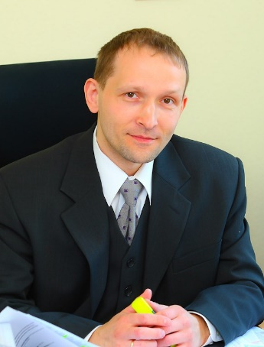
Руководитель аппарата Контрольно-счетной палаты Томской области.
Вторушин Геннадий Алексеевич родился 2 октября в с.Подгорное Чаинского района Томской области.
В 1998 году окончил Омский юридический институт Министерства внутренних дел Российской Федерации по специальности «Юриспруденция».
В 2006 году - Томский государственный университет по специальности «Финансы и кредит».
С 1994 по 2003 гг. служил в органах внутренних дел ГУ УВД Томской области.
С 2003 по 2023 гг. работал в Контрольно-счетной палате в должности инспектора, начальника отдела экспертно-аналитической работы и общего обеспечения.
С декабря 2023 года назначен на должность руководителя аппарата Контрольно-счетной палаты.

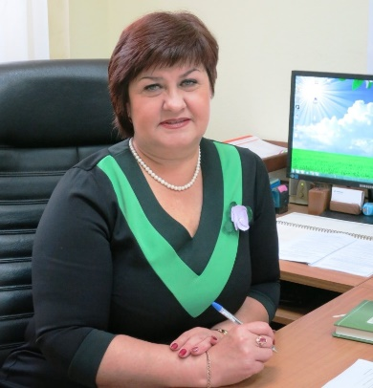
Начальник отдела экспертно-аналитической работы и общего обеспечения
Матвеева Ирина Яковлевна родилась 21 августа в пос. Тимирязево Томского района Томской области.
В 2003 году окончила Томский государственный архитектурно-строительный университет» по специальности «Промышленное и гражданское строительство».
В 2004 году - Томский государственный архитектурно-строительный университет» по специальности «Экономика и управление на предприятии».
С 1986 года по 2004 год получила опыт работы в области бухгалтерского учета на производственных предприятиях.
С 2004 по 2014 гг. работала начальником отдела в Управлении федерального казначейства по Томской области.
С 2014 по 2018 гг. – главный бухгалтер в Департаменте здравоохранения Томской области.
С 2018 года по 2023 год – аудитор Контрольно-счетной палаты Томской области.
С сентября 2023 года - начальник отдела экспертно-аналитической работы и общего обеспечения.

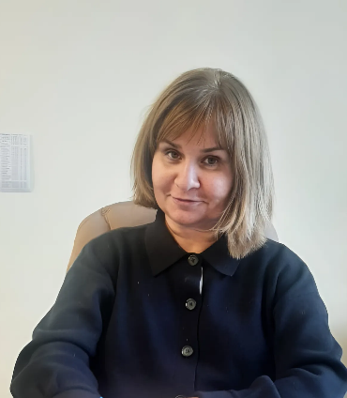
Начальник отдела правового и кадрового обеспечения
Романова Елена Александровна родилась 8 июня в г. Омск.
В 1992 году окончила Новосибирский институт советской кооперативной торговли Специальность по диплому: товароведение продовольственных продуктов
по специальности "Товаровед высшей квалификации".
В 2005 году окончила Международный институт экономики и права" Негосударственное образовательное учреждение высшего профессионального образования г. Москва по специальности "Юриспруденция".
С 2000 года по 2003 год служила в Управлении Федеральной службы налоговой полиции по Красноярскому краю.
С 2003 года по 2006 год работала в должности главного инспектора в Счетной палате Эвенкийского автономного округа.
С 2007 года по 2011 год - инспектор в Департаменте труда и занятости населения Томской области.
С 2011 года - инспектор - юрист в Контрольно-счетной палате Томской области в должности.
С 2023 года - заместитель начальника отдела правового и кадрового обеспечения.
С 2024 года назначена на должность начальника отдела правового и кадрового обеспечения Контрольно-счетной палаты Томской области.

Отдел экспертно-аналитической работы и общего обеспечения
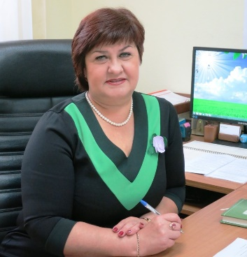
Матвеева Ирина Яковлевна, начальник отдела
СОТРУДНИКИ:
Филиппи Юлия Николаевна, инспектор
Томилова Ольга Александровна, инспектор

Отдел правового и кадрового обеспечения

Романова Елена Александровна, начальник отдела
СОТРУДНИКИ:
Шапран Ольга Эдуардовна, инспектор-юрист
Крутько Наталья Михайловна, консультант-юрист
Кантуева Ксения Владимировна, консультант-юрист

Информация о Контрольно-счетных органах муниципальных образований Томской области
1. Городской округ "Город Томск"
Счетная палата Города Томска
Председатель - Смольникова Людмила Владимировна
2. Городской округ "Город Стрежевой"
Муниципальное казенное учреждение Ревизионная комиссия городского округа Стрежевой
Председатель - Воробьева Татьяна Анатольевна
3. Городской округ ЗАТО Северск
Счетная палата ЗАТО Северск
Председатель - Лобанов Александр Федорович
4. Городской округ Город Кедровый
Контрольно-счетный орган - Ревизионная комиссия МО "Город Кедровый"
Председатель - Передирова Наталья Борисовна
5. Александровский район
Контрольно-ревизионная комиссия Александровского района
Председатель - Дорохова Людмила Викторовна
6. Асиновский район
Контрольно-счётный орган Асиновского района
Председатель - Нольфина Татьяна Юрьевна
7. Бакчарский район
Контрольно-счетная палата Бакчарского района
Председатель - Выходцева Татьяна Юрьевна
8. Верхнекетский район
Контрольно-ревизионная комиссия МО Верхнекетский район Томской области
Председатель - Селиванова Ольга Леонидовна
9. Зырянский район
Контрольно-счетный орган Зырянского района
Председатель - Дорогина Наталья Васильевна
10. Каргасокский район
Орган муниципального финансового контроля Каргасокского района
Председатель - Машковцев Юрий Аркадьевич
11. Кожевниковский район
Контрольная комиссия МО "Кожевниковский район"
Председатель - Макарова Марина Юрьевна
12. Колпашевский район
Счетная палата Колпашевского района
Председатель - Старикова Наталья Михайловна
13. Кривошеинский район
Муниципальное казенное учреждение Контрольно-счетный орган МО «Кривошеинский район»
Председатель - Филимонова Надежда Петровна
14. Молчановский район
Контрольно-счётный орган муниципального образования «Молчановский район»
Председатель - Ткаченко Наталья Михайловна
15. Парабельский район
Муниципальное казенное учреждение Контрольно-счетный орган МО «Парабельский район»
Председатель - Каккоев Анатолий Викторович
16. Первомайский район
Контрольно-счетный орган Первомайского района
Председатель - Савченко Лариса Викторовна
17. Тегульдетский район
Контрольно-счетный орган МО «Тегульдетский район»
Председатель - Орлова Марина Александровна
18. Томский район
Счетная палата МО «Томский район»
Председатель - Глухова Елена Владиславовна
19. Чаинский район
Контрольно-счетная комиссия Чаинского района Томской области
Председатель - Карасёва Елена Ивановна
20. Шегарский район
Муниципальное казенное учреждение Контрольно-счетный орган МО "Шегарский район"
Председатель - Заболотнова Евгения Анатольевна

